全国2011年1月高等教育自学考试

非线性电子电路试题

课程代码：02342
一、单项选择题(本大题共10小题，每小题2分，共20分)
在每小题列出的四个备选项中只有一个是符合题目要求的，请将其代码填写在题后的括号内。错选、多选或未选均无分。
1.若某高频功放工作在临界状态下，则与同一功放工作在欠压或过压状态时相比，以下
描述中正确的为( )
A.此时该功放具有最大的输出基波电压 B.此时该功放具有最大的输出基波电流
C.此时该功放具有最高的效率 D.此时该功放具有最大的输出功率
2.信号在混频过程中，若要不失真，则要求信号频谱在搬移过程中，各频率分量要保持( )
A.相对振幅不变，但相对位置可以改变 B.相对位置不变，但相对振幅可以改变
C.相对振幅和相对位置都不可以改变 D.相对振幅和相对位置均可以改变
3.调制信号为u_{Ω}(t)=U_{Ω}cosΩt，载波信号为u_{c}(t)=U_{c}cosω_{c}t，则表达式
u₀(t)=U_{c}cos(ω_{c}t+mcosΩt)是( )
A.调频波 B.调相波
C.普通调幅波 D.抑制载波双边带调幅波
4.适合于频率稳定度较高且宽波段工作的振荡器应选取( )
A.串联型晶体振荡器 B.并联型晶体振荡器
C.西勒振荡器 D.克拉泼振荡器
5.若某器件的伏安特性为i=a₃u³，则用此器件( )
A.能完成频谱的线性搬移 B.不能完成频谱的线性搬移
C.能实现振幅调制与解调 D.能实现混频
6.对于高频小信号谐振放大器来说，最理想的矩形系数为( )
A.0 B.1
C.无穷大 D.根据电路实际情况而定
7.用(300～3400)Hz的多频信号进行DSB调幅后的信号频带宽度为( )
A.300Hz B.600Hz
C.3400Hz D.6800Hz
8.设某串联谐振电路与并联谐振电路具有相同的谐振频率，且在谐振频率处两个电路具 有相同的阻抗，则当频率低于谐振频率时，串联谐振电路的阻抗模值将比并联谐振电路的阻抗模值要( )
A.大 B.相等
C.小 D.不定
9.题9图所示二极管环形电路中，设U₂》U₁，输出电流i_{L}所包含的频率成分为( )
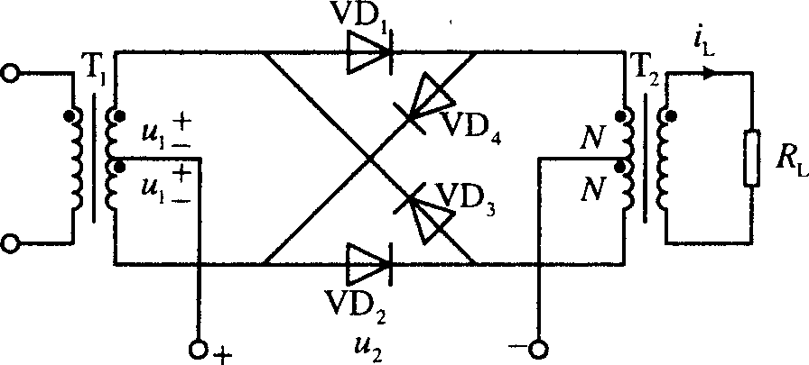
题9图
A.ω₁与ω₂及ω₂的奇次谐波的组合 B.ω₁与ω₂及ω₂的偶次谐波的组合
C.ω₂与ω₁及ω₁的奇次谐波的组合 D.ω₂与ω₁及ω₁的偶次谐波的组合
10.设放大器A的噪声系数为10dB，放大器B的噪声系数为13dB，若给两个放大器输入具有相同信噪比的信号，且保证电路处于匹配状态，则放大器A输出端的信噪比将是放大器B输出端信噪比的( )
A.1／3倍 B.1／2倍
C.2倍 D.3倍
二、多项选择题(本大题共5小题，每小题2分，共10分)
在每小题列出的四个备选项中至少有两个是符合题目要求的,请将其代码填写在题后的括号内。错选、多选、少选或未选均无分。
11.对加了混频器的锁相频率合成器，其整个环路中应有( )
A.高通滤波器 B.低通滤波器
C.带通滤波器 D.带阻滤波器
12.石英晶体谐振器在振荡电路中可选取的工作频率范围是(ω_{q}、ω₀分别为石英晶体的串 联谐振角频率，并联谐振角频率)( )
A.ω_{q}<ω<ω₀ B.ω_{q}<ω，ω>ω₀
C.ω=ω_{q} D.ω=ω₀
13.乘积型同步检波器可以解调的已调信号有( )
A.AM信号 B.FM信号
C.DSB信号 D.SSB信号
14.调频波的调制指数m_{f}，( )
A.与调制信号频率成正比 B.与调制信号频率成反比
C.与调制信号振幅成正比 D.与调制信号振幅成反比
15.反馈控制系统框图中的主要部件包括( )
A.比较器 B.控制信号发生器
C.可控器件 D.反馈网络
三、填空题(本大题共5小题，每小题2分，共10分)
请在每小题的空格中填上正确答案。错填、不填均无分。
16.自动频率控制电路达到稳定状态时，仍然存在_________。
17.用相位鉴频器鉴频的基本方法是：首先将调频波经频率—相位变换，变为FM-PM波，再通过_________还原出原调制信号。
18.超外差接收机的关键部件是_________，采用超外差技术可以提高接收机的灵敏度和选择性。
19.实现频谱的线性搬移，其电路的核心部分是_________的电路。
20.正反馈振荡器相位稳定条件是_________。
四、简答题(本大题共3小题，每小题4分，共12分)
21.常用连续波数字调制的方式有哪些?
22.试简单说明提高LC振荡器频率稳定度主要采取哪些措施?
23.只要是非线性电路就一定能完成频谱的线性搬移吗?为什么?
五、计算题(本大题共5小题，每小题6分，共30分)
24.若某谐振功率放大器的集电极电流最大值i_{cmax}=8.6A，设电路参数为E_{C}=30V，ξ=0.86，且选定的通角使得α₀(θ)=0.269，α₁(θ)=0.455。试计算电源提供的直流功率P₀和输出功率P₁。
25.已知某已调信号的频谱如题25图示，设它的原载波信号和调制信号均为余弦形式，试 求：
(1)它属于哪种已调信号的频谱?
(2)写出它的数学表示式u(t)并求出它的频带宽度B?
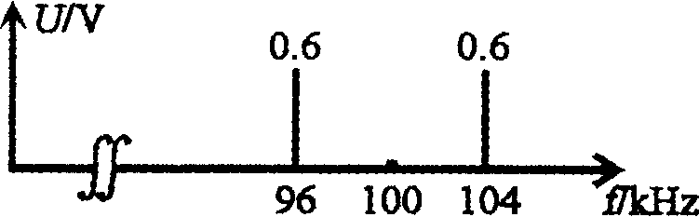
题25图
26.某接收机输入信号的强度变化50dB时，输出信号电压允许变化2dB，若每单级放大器的可控增益为20dB，求接收机的可控增益放大器的级数。
27.题27图所示电路，且C₃《C_{l}，C₃《C₂，
(1)试画出交流等效电路，指出是什么类型的电路；
(2)求振荡角频率ω₁的最高、最低值。
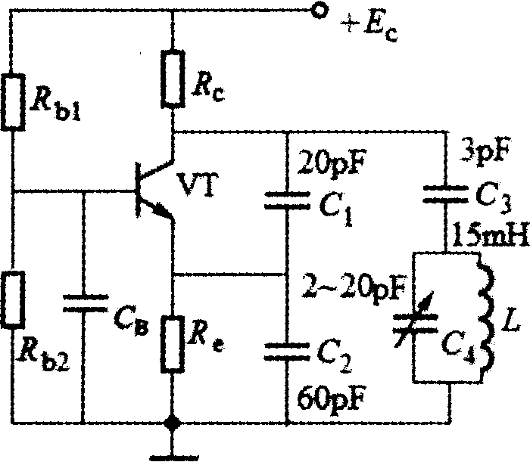
题27图
28.某鉴频器的鉴频特性如题28图所示。
(1)试计算鉴频器的鉴频跨导S_{D}及峰值带宽B_{max}；
(2)若输入调频信号u_{FM}(t)=5cos(2π×10⁶t+4sin4π×10³t)(V)，试计算鉴频器的输出电压u_{o}(t)。
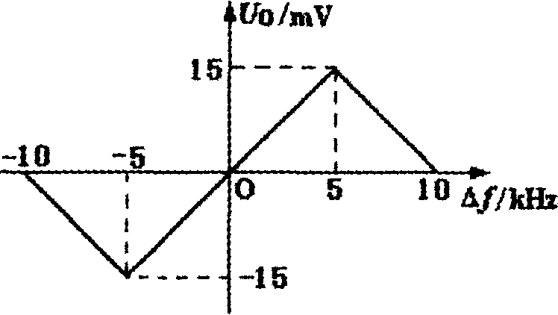
题28图
六、画图与识图题(本大题共3小题,每小题6分,共18分)
29.画出乘积型同步检波器原理框图，并简要说明它们的工作原理。
30.调制信号的波形图如题30图所示，试对应画出调频波和调相波的瞬时角频率ω(t)的 变化曲线。
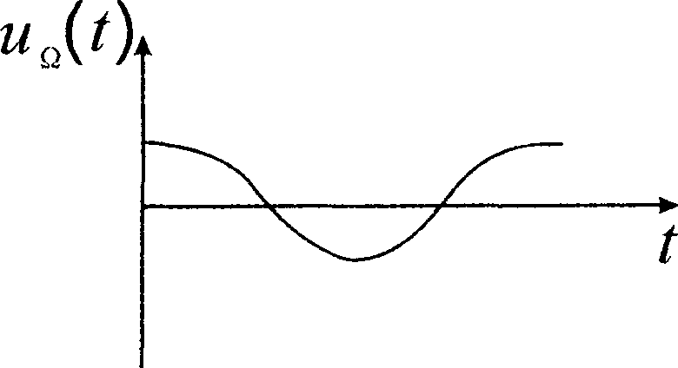
题30图
31.试画出用锁相环路实现信号M倍频的电路框图，并简述原理。

